Cuda i dziwy-

Gwiazdy na niebie

Cele główne

• rozwijanie mowy,
• rozwijanie koordynacji ruchowo-wzrokowej,
• rozwijanie sprawności fizycznej,

Cele operacyjne

Dziecko:

• stosuje słowo gwiazdozbiór,
• chętnie uczestniczy w zabawach ruchowych
• rozwija kompetencje w zakresie rozumienia i tworzenia informacji.

Przebieg dnia

- Obejrzyjmy filmik o kosmosie i gwiazdach:

https://www.youtube.com/watch?v=ahkKIg8NVS0

2. Rodzicu poproś dziecko aby wypowiedziało się na temat życia w kosmosie.
−Czy w kosmosie mogą żyć istoty rozumne?
−Czy muszą być podobne do nas?−
Czy nauka potwierdza istnienie innych istot w kosmosie?

- Ćwiczenia sprawnościowe: Zabawy kosmonautów.
(Rodzicu - podkreśl znaczenie sprawności fizycznej kosmonautów przygotowujących się do lotów w przestrzeń kosmiczną).
Aby zostać kosmonautą spróbuj wykonać następujące ćwiczenia.

−Stań na jednej nodze.
−Leż na plecach, złączone nogi unoś ku górze.
−Podskakuj obunóż w miejscu.
−Przeskakuj z nogi na nogę.
−Naprzemiennie dotykaj łokciem przeciwległego kolana.
−Przełóż rękę pod kolanem i złap się za nos.
A teraz obejrzyj krótki filmik,

https://www.youtube.com/watch?v=FDmIkrCR4AA

3. Uzupełnij :
4. Posłuchaj piosenki o ufoludkach:
https://www.youtube.com/watch?v=N1QVEO9D4Kw
Bajka - pt. "Gwiezdna opowieść"
Gdzieś bardzo daleko, bardzo wysoko, za nie jedną planetą, tam gdzie mieszkają gwiazdy, na świat przyszła gwiazda, której nadano imię Błyskotka. Mimo że była jeszcze mała, świeciła niezwykle jasno. Każdego wieczoru chętni mogli podziwiać jej olśniewający blask. Jednak nie wszystkie gwiazdy ją podziwiały. Znalazły się takie, które zazdrościły jej blasku. Kilka zazdrosnych gwiazd postanowiło wykraść blask Błyskotki. Uknuły plan rabunku. W dzień, czyli w czasie, gdy gwiazdy śpią, złe gwiazdy zakradły się do Błyskotki. Zabrały jej blask, rozdzieliły między siebie i uciekły. Gdy przyszedł wieczór, mała gwiazdka obudziła się. Wokół niej było ciemno. Miała ochotę rozświetlić okolicę, wtedy właśnie zauważyła, że jej blask zniknął. Błyskotka nie wiedziała, że została okradziona. Była przekonana, że to ona sama przez nieuwagę zgubiła swój blask. Postanowiła, że go odszuka. Chodziła po niebie i odwiedzała inne gwiazdy. Za każdym razem pytała je, czy nie widziały jej blasku. Dotarła też do złych gwiazd, której ukradły jej blask, jednak te zaprzeczyły, twierdząc, że nic nie wiedzą o jej blasku. Złe gwiazdy nie były jednak zadowolone ze swojego rabunku. Nie wiązało się to z tym, że żałowały tego co zrobiły. Były niezadowolone z blasku, jaki ukradły Błyskotce. Rozdzielając go między siebie, każda otrzymała tylko część blasku. Żadna nie świeciła tak jasno, jak kiedyś Błyskotka. Złe gwiazdy zaczęły kłócić się między sobą. Każda chciała odebrać od pozostałych części blasku. Kłótnia przerodziła się w gwiezdną wojnę. Po niebie latały ogniste meteoryty rzucane przez złe gwiazdy. Inne gwiazdy bały się podróżować i pozostały w swoich miejscach. Nastały smutne czasy. Z uwagi na gwiezdną wojnę Błyskotka również została zmuszona do przerwania poszukiwań własnego blasku. Prosiła złe gwiazdy, by zaprzestały walki, jednak te nie chciały jej słuchać. Wówczas Błyskotka wpadła na pomysł pogodzenia zwaśnionych gwiazd. Zaproponowała, by zamiast walczyć między sobą wzięli udział w zawodach w rzucaniu meteorytami. Zwycięzcą będzie ta gwiazda, której meteoryt doleci najdalej. Złe gwiazdy początkowo nie chciały zgodzić się na udział w zawodach. Nie wierzyły, że przegrane gwiazdy oddadzą zwycięzcy swoje części blasku. Błyskotka zaproponowała jednak, że je przechowa do czasu wyłonienia zwycięzcy. Przekonało to złe gwiazdy. Przekazały swoje części blasku Błyskotce. Gdy ostatnia część trafiła do Błyskotki, połączone blaski rozświetliły niebo olśniewającym blaskiem. Błyskotka oraz pozostałe gwiazdy zorientowały się, skąd złe gwiazdy je miały. Nikt nie miał jednak odwagi im się przeciwstawić. Wówczas Błyskotka wpadła na kolejny pomysł. Gdy złe gwiazdy rzuciły meteoryty, by sprawdzić który dalej doleci, Błyskotka poprosiła dobre gwiazdy, by nie pozwoliły meteorytom się zatrzymać, by przerzucały je między sobą dalej, dalej i dalej. Tak też i się stało. Złe gwiazdy do dziś dnia nie doczekały się wyników zawodów w rzucani meteorytami. Wyrzucone meteoryty ciągle wędrują po bezkresnym niebie ciągnąc za sobą ognisty warkocz. Niektórzy nazywają go kometą. Błyskotka dalej świeci olśniewającym światłem. Niektórzy twierdzą, że jest to najjaśniejsza gwiazda na niebie.
http://www.nasze-bajki.pl/pl/przegladarka.aspx?bajka=7266
„ Kosmos składa się z wielu milionów gwiazd wraz ze swoimi planetami i innymi ciałami niebieskimi, np. księżyce, asteroidy, meteory. Nasza planeta to Ziemia. Jest częścią kosmosu. Jest jedną z 8 planet znajdujących się w Układzie Słonecznym, krążących wokół Słońca po orbitach – kosmicznych drogach”.

Oglądanie przyborów służących do obserwacji nieba.
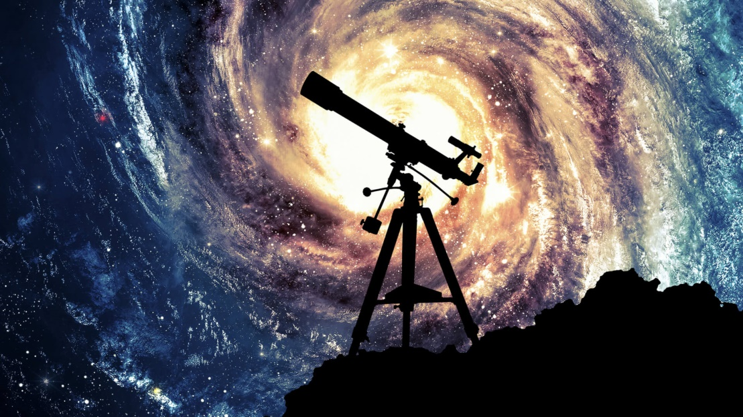

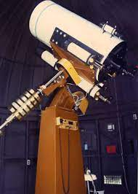

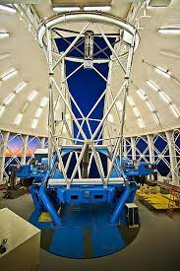

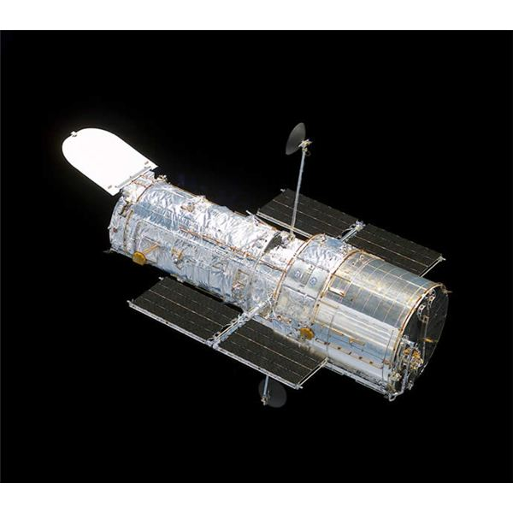

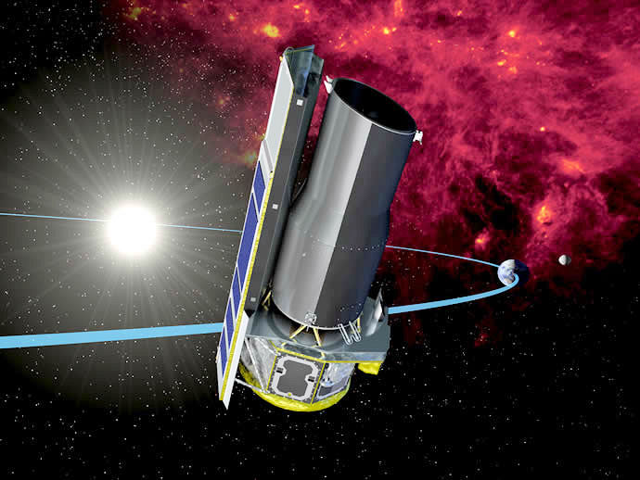

- Rozmowa o zawodach związanych z obserwacją i poznawaniem kosmosu. Zapoznanie dzieci z pracą astronoma i kosmonauty oraz przyrządów dzięki którym tę pracę wykonują. Określenie wagi ich pracy. Krótkie przedstawienie postaci Mikołaja Kopernika.
CHARAKTERYSTYKA ZAWODU
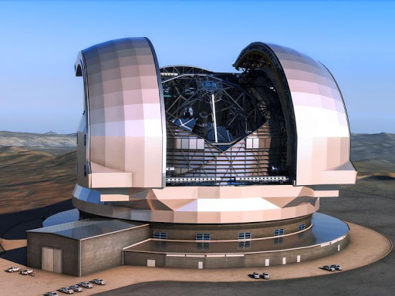

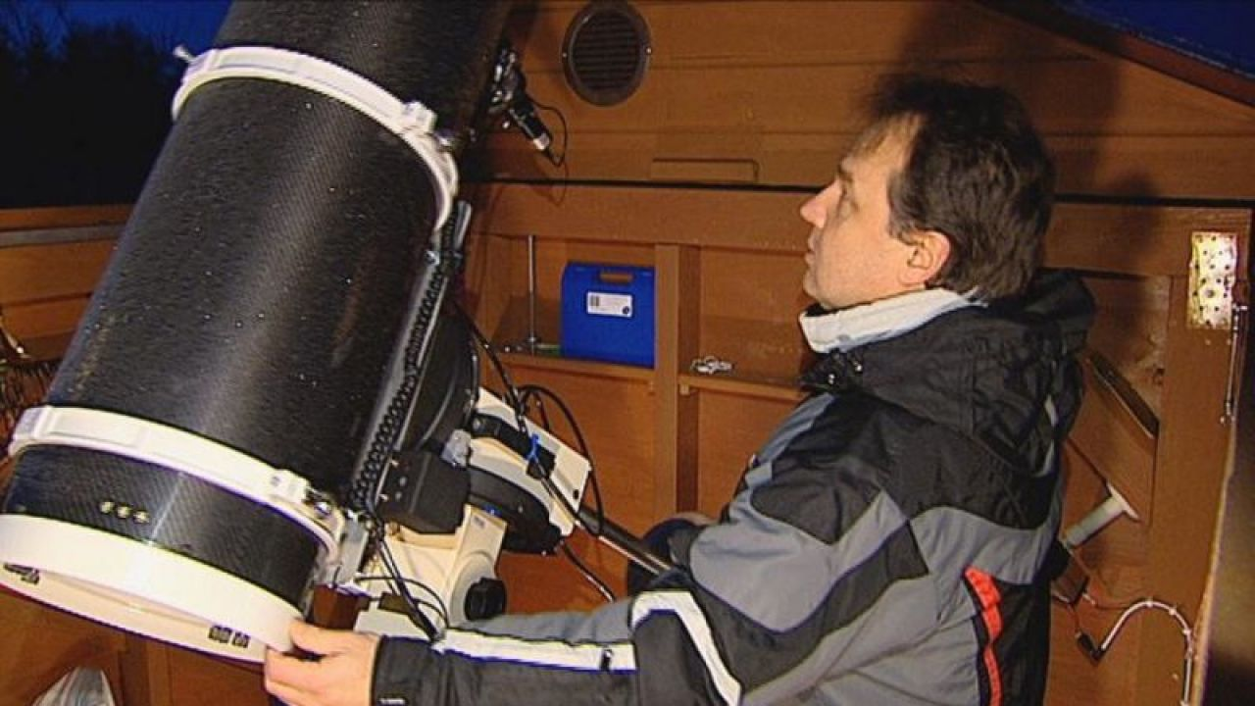
Astronom jest naukowcem, badaczem zajmującym się dogłębną analizą ciał niebieskich i całego Wszechświata,. Praca astronoma polega, podobnie jak w przypadku innych badaczy, na długotrwałym obserwowaniu wyznaczonych fragmentów Wszechświata (kosmosu), za pomocą specjalistycznej aparatury. Pozyskane w ten sposób informacje astronom analizuje, porównuje z dotychczas poznanymi, weryfikuje wskazania aparatury i rejestruje je w systemie komputerowym. Po wyciągnięciu wniosków z otrzymanych danych, astronom opracowuje je w formie teorii i przedstawia pod postacią pracy naukowej, artykułu, etc. Praca astronoma jest podobnie jak w przypadku innych badaczy i naukowców, pracą poświęconą ludzkości, mającą na celu rozwój dotychczas posiadanej wiedzy o Wszechświecie. Czynnikiem wyróżniającym pracę astronoma od pracy innych naukowców jest niemożność wykonywania doświadczeń, pozostając jedynie przy obserwacjach. Kosmonauta, także astronauta – osoba odbywająca loty kosmiczne lub przygotowywana do odbywania takich lotów.

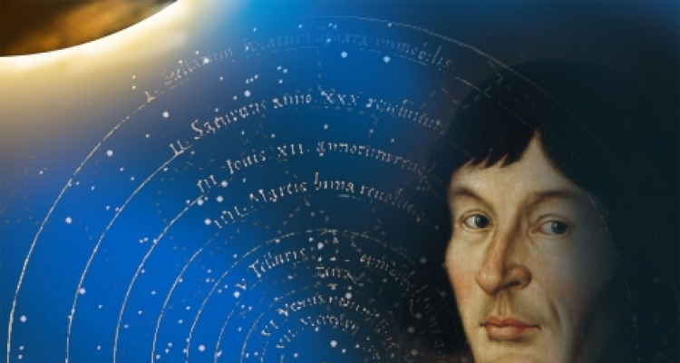

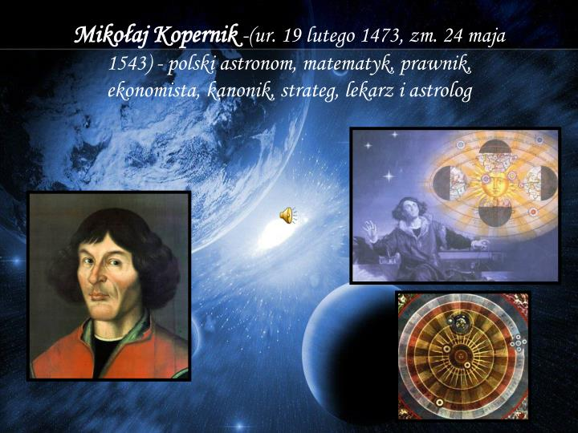

M. Kopernik, to wielki polski astronom. To On udowodnił, że Słońce jest nieruchome, a Ziemia krąży wokół niego. Piszą o nim : „ Polskie stworzyło go plemię. Wstrzymał Słońce, ruszył Ziemię.” Kopernik obliczył, że pełen obrót wokół Słońca wynosi 365 dni (1 rok). Udowodnił też, że Ziemia obraca się wokół własnej osi i zajmuje jej to 1 dobę (dzień i noc). Dlatego mamy dzień i noc.
Planetarium – miejsce lub urządzenie (projektor gwiazdowy) służące do odtwarzania wyglądu nieba w różnych szerokościach geograficznych oraz ruchów ciał niebieskich, a także zespół urządzeń i obiektów przeznaczonych do nauczania i popularyzacji astronomii.
Pierwotnie planetarium oznaczało aparaturę służącą do wyświetlania obrazu nocnego nieba na półkulistym ekranie. W nowoczesnym znaczeniu stosuje się słowo planetarium dla określenia obiektu, który jest wyposażony w salę i urządzenia do projekcji nieba oraz inne elementy pełniące różnorakie funkcje popularnonaukowe i edukacyjne, m. in. obserwatorium astronomiczne, bibliotekę, sale prelekcyjne i sale wystawowe.

Gwiazdozbiór (konstelacja z łac. constellatio, con od cum 'z [czym]' i stella 'gwiazda') [1] – grupa gwiazd zajmujących określony obszar sfery niebieskiej. Z czasem gwiazdy te połączono w symboliczne kształty i nadano im nazwy pochodzące z mitologii (np. gwiazdozbiór Centaura, Cefeusza itp). Gwiazdy tworzące gwiazdozbiór nie są ze sobą zazwyczaj fizycznie związane, a ich bliskie położenie na niebie jest wywołane geometrycznym efektem rzutowania ich położeń na sferę niebieską.

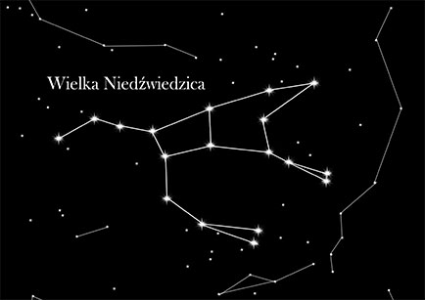

Karta pracy:

Kosmonauta
